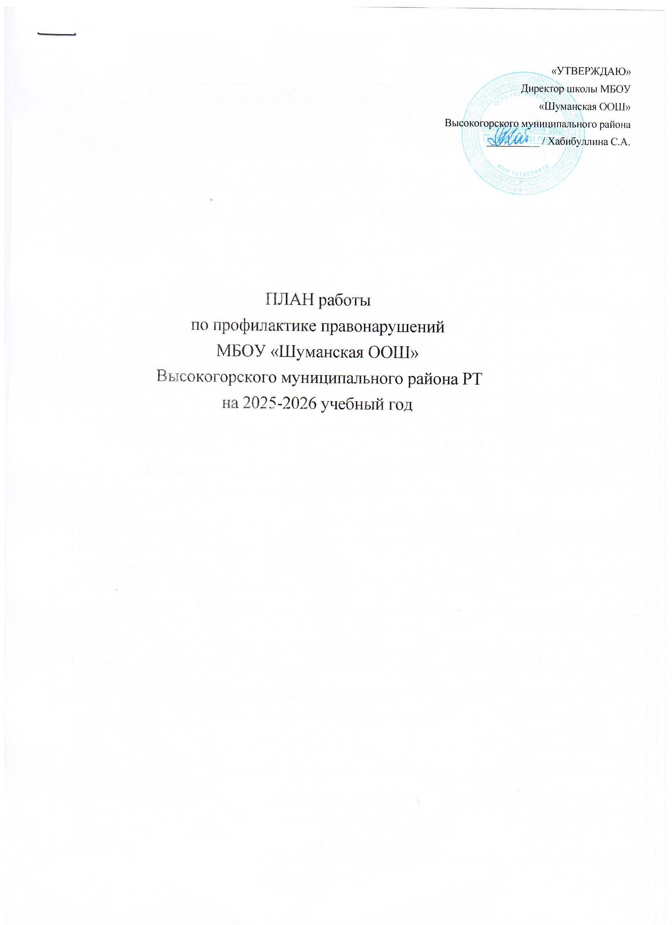
№ | Наименование мероприятия |  |  |  |  | Дата | Ответственный
1 | Подготовка социального паспорта школы |  |  |  |  | До 15.09 | Классные руководители
2 | Акция по выявлению детей, не приступивших к учебным занятиям. |  |  |  |  | До15.09. | Классные руководители
3 | Мониторинг посещаемости учебных занятий. |  |  |  |  | В течение года | Кл. руководители
4 | Участие в мониторингах сопровождения детей в ОУ и из ОУ. |  |  |  |  | В течение сентября | Классные руководители
5 | Составление картотеки индивидуального учета подростков группы риска и социально неблагополучных семей. |  |  |  |  | В течение сентября | ЗДВР
6 | Организация работы Совета по профилактике безнадзорности и правонарушений среди несовершеннолетних |  |  |  |  | 4-я неделя месяца | ЗДВР
7 | Составление  ПДН. | совместного | плана | работы | с | До 15.09. | ЗДВР
8 | Посещение на дому учащихся из неблагополучных семей |  |  |  |  | В течении года | Кл. руководители,
9 | Профилактические беседы |  |  |  |  | В течении года | Кл. руководители
10 | Акция «Подросток» с целью контроля занятости учащихся в вечернее время, занятости учащихся во время каникул. |  |  |  |  | В течении года | Кл. руководители
11 | Акция «Помоги учиться» |  |  |  |  | сентябрь | Кл. руководители
11 | Анкетирование, тестирование школьников по вопросам правонарушений |  |  |  |  | В течении года | ЗДВР
12 | Изготовление информационных стендов по профилактике правонарушений |  |  |  |  | В течении года | ЗДВР
13 | Индивидуальные консультации с учащимися, пропускающими занятия без уважительной причины |  |  |  |  | В течении года | Кл. руководители
14 | Работа по профилактике суицидального  поведения учащихся |  |  |  |  | В течении  года | Кл. руководители
15 | Встреча инспектора ГПДН, участкового и работников прокуратуры с учащимися. Беседа по профилактике правонарушений |  |  |  |  | В течении года | Классный руководитель, инспектор ПДН Уполномоченный участковый
16 | День правовой защиты |  |  |  |  | ноябрь | ЗДВР
17 | Проведение тематических профилактических бесед в рамках классного часа с подростками о недопустимости совершения противоправных  действий. |  |  |  |  | В течение года | Классные руководители,

18 | Интернет-урок на тему: «Имею право знать» | ноябрь |  | ЗДВР, молодёжное представительство
19 | Конкурс рисунков: «Я рисую свои права» | апрель |  | Учитель искусства
20 | Классные часы по вопросу уголовной и административной ответственности несовершеннолетних (5-9 класс) | В течение месяца |  | Классные руководители
21 | Организация проведения школьных спортивных мероприятий (в соответствии с планом спортивно- массовой работы школы) | В  года | течение | Учитель физкультуры, зам.директора по  УВР
22 | Беседы в рамках классных родительских собраний в 1-9 классах:  -Профилактика безнадзорности, правонарушений среди обучающихся  -Дети и свободное время  -Причины правонарушений  несовершеннолетними. Уголовная и административная ответственность  -Профилактика экстремизма среди детей и подростков. Круглый стол «Дети и свободное время»;  Возможная корректировка тем бесед  (на усмотрение классных руководителей). | В  года | течение | Классные руководители
23 | Неделя правовых знаний | ноябрь |  | ЗДВР
24 | Выпуск стенгазет, информационных листков по профилактике правонарушений | В  года | течение | ЗДВР
25 | Диагностика уровня воспитанности учащихся | В  года | течение | ЗДВР
26 | Работа с семьями, воспитывающими опекаемых детей:  1. контроль организации бесплатного горячего питания;  - организация летнего отдыха;  - контроль досуговой деятельности; |  |  | Классные руководители
27 | Проведение классных часов о толерантности, терпимости друг к другу, дружбе. | В  года | течение | Классные руководители

